Les coopératives d’habitants, des outils pour l’abondance. CHAIRECOOP -
Bidonville vs. habitat contraint: les lieux madrilènes de l’(in)hospitalité
Fatiha Belmessous, Angela Matesanz Parellada

Fatiha Belmessous est historienne, chargée de recherches à l’ENTPE au sein de l’UMR Environnement Ville et Sociétés (CNRS 5600). Ses travaux portent sur les processus socio-historiques des politiques urbaines et du logement depuis le XIXe siècle. Ses dernières publications portent sur les discriminations dans l’accès au logement (2006), le logement des Algériens dans l’agglomération lyonnaise (2013) ou la question des «seuils de tolérance» (2014).

Ángela Matesanz Parellada est doctorante au Département d’Urbanisme et d’Aménagement du Territoire de l’École Supérieure d’Architecture de l’Université Polytechnique de Madrid. Architecte (ETSAM en 2007) et membre du laboratoire de recherche Architecture, Urbanisme
et Durabilité (Grupo de Investigación Arquitectura, Urbanismo y Sostenibilidad GIAU+S). Sa thèse questionne les politiques de rénovation urbaine dans les quartiers dits vulnérables. Actuellement, elle travaille sur le projet du Plan National Recherche et Stratégie pour l’élaboration et l’évaluation des plans et des programmes de régénération urbaine intégrée.

Introduction

«Habitat spontané», «logement auto-construit» illégalement, «habitat non réglementaire», «habitat informel», les termes couramment employés pour caractériser le bidonville français ou les núcleos de chabolas espagnols sont nombreux et variables, selon le point du vue de son utilisateur. Pourtant, cette notion permet de rapprocher des conditions différentes d’habitat du point de vue du statut juridique, du foncier, autant que des situations sociales et économiques des habitants. Et ils désignent également différents types de localisation et de modalités de construction. Ces îlots, plus ou moins étendus, d’habitat en tôles et planches, représentent une solution d’(in)fortune, marquée par l’informalité et l’illégalité, faisant face aux manquements et/ou absences des pouvoirs publics. D’un point de vue historique, si on peut noter la présence de ces constructions dès le début du XXe siècle, le phénomène devient une préoccupation politique dans les années 1950, lorsqu’il prolifère dans les grands centres industriels. En effet, face au manque de solutions de logements accessibles à ces populations, beaucoup de migrants/immigrés sont contraints de «construire» par eux-mêmes, leur propre habitat, dans les «espaces disponibles», les délaissés urbains mis entre parenthèse par la spéculation.
L’objectif de cet article est de questionner la complexité de ce phénomène: sans vouloir le cantonner à la seule période 1950-1970, il nous semble qu’ils constituent de bons analyseurs sur la place que la société d’accueil, réserve et attribue à «l’autre», c’est-à-dire, à ceux qui viennent de l’extérieur (migrant et/ou immigré); une place variable selon les conjonctures économiques, mais qui recèle des permanences.
En effet, lorsque ces lieux en marge deviennent un objet de politique publique, se pose alors la question de leur gestion et par conséquent, celle de «l’installation définitive» dans l’espace urbain des migrants/immigrés. Car parler de résorption des bidonvilles/núcleos de chabolas, revient d’une part, à analyser les processus politiques, économiques et sociaux qui ont favorisé leur émergence (à l’échelle nationale comme à l’échelle locale) et d’autre part, à questionner les solutions envisagées. Souvent considérés comme un danger, ces lieux ont fait l’objet de régulations qui se déclinent autour de trois notions communes à tous les logements de passage: le contrôle, l’assistance et enfin, la volonté normalisatrice.
En nous appuyant sur un territoire spécifique, situé dans la seconde couronne métropolitaine de Madrid, à l’intérieur d’un tronçon d’une voie de transhumance – la Cañada Real Galiana – et à partir d’une perspective historique, il s’agit de donner des pistes qui expliquent la pérennité de ce núcleo de chabolas. Ce lieu d’accueil qui a connu différentes vagues de peuplement – depuis les migrants ruraux dans les années 1950, aux délogés des bidonvilles madrilènes durant les années 1980, sans oublier l’augmentation progressive de communautés gitanes et d’immigrés – nous permet de comprendre, sur une période longue, le passage d’un lieu de marginalisation à son invisibilisation politique, alors que le taux d’occupation explose, pour (re)devenir depuis peu un objet politique, tant il représente un non-sens spatial pour les pouvoirs publics.

Bidonvilles / Chabolas: généalogie des lieux de passage

Le bidonville se développe dans les zones urbaines marquées par l’habitat vétuste et procède schématiquement de trois phénomènes conjoints: une forte (im)migration de travailleurs dans une période de développement économique, au cours de laquelle l’État va chercher hors de ses frontières (le cas français) ou dans ses régions les plus pauvres (le cas espagnol) une main-d’œuvre bon marché; une insuffisance et un surpeuplement de logements, résultant à la fois, des faiblesses de la production pendant l’entre-deux-guerres et des lenteurs des politiques de logement au sortir de la guerre; l’existence de «vides urbains», terres agricoles inexploitées ou vastes zones industrielles; soit autant de terrains disponibles lorsque le problème du logement devient essentiel pour des personnes sans logement. Selon Yvan Gastaut, en France «un migrant sur quatre en 1962 et un sur deux en 1965 échoue dans un bidonville» (2000:126). Au milieu des années 1950 en Espagne, l’arrivée massive de migrants dans les principales villes industrielles, conduit au surpeuplement des logements des centres anciens et à l’auto-construction en périphérie, d’habitations qui se situent en marge de la légalité.
Ainsi le mot chabola (du basque txabola, lui-même issu du mot français «geôle» (RAE, 2014), apparaît dans la littérature administrative vers 1956, dans les débats de la Commission d’urbanisme de Madrid – la CUM (Vorms, 2013).
Sa visibilité dérange: les bâtiments pauvres font mauvais effet dans des endroits emblématiques de la capitale, notamment à proximité des principaux accès. Ces éléments constituent la raison officielle de la première mesure répressive, qui vise à «détruire les cuevas, chabolas, barracas et autres constructions analogues inhabitées» (décret du 11 août 1953). Le premier paradoxe est que souvent, ces lieux ne sont pas des occupations illégales. Il s’agit de bâtiments construits certes, sans permis, mais sur des parcelles qui, pour leur part, ont été légalement acquises. Souvent, ces lotissements sont situés dans des zones frappées d’inconstructibilité, par le plan de 1946. Ce qui n’empêche pas les propriétaires de ces terrains de vouloir les rentabiliser.
Cette tenure spécifique accentue la précarité juridique des bâtiments, comme celle des occupants. En outre, la dégradation juridique et matérielle des constructions expliquerait l’adoption du terme de chabola, pour désigner ce type de bâtiment, ainsi que le renouvellement des populations concernées (ouvriers du bâtiment avant-guerre, main d’œuvre rurale après la Guerre Civile).
Par ailleurs, les núcleos de chabolas bien qu’illégaux, sont tolérés. Car ils offrent un exutoire au problème de logement des ménages populaires: «Il y a des raisons, liées à la pénurie de logements pour tant de familles dans le besoin, qui expliquent la réalisation de pareilles constructions, apportant pour l’heure une solution aux nécessiteux» (CUM, 15 septembre 1954) (Vorms, 2013).

En 1939, après la Guerre Civile, apparaissent dans les grandes villes espagnoles, des groupements de constructions de mauvaise qualité, érigées en dehors de toute planification ni contrôle. Parmi ces types d’habitat, on en distingue principalement trois, assez bien localisés: les «noyaux ruraux», les «croissances spontanées» et les lotissements illégaux. Les noyaux ruraux entourent les villes industrielles et s’apparentent à des constructions sommaires, dont la destination était autre que l’habitat, tel que les basse-cours, les cahutes, les jardins, etc. Les lotissements illégaux, érigés sur de grandes parcelles agricoles, sont vendus en petits lots par leurs propriétaires à des migrants, venus des campagnes pour y construire leur propre logement (en dehors du cadre légal). Enfin, les «croissances» spontanées ou chabolas s’inscrivent dans des espaces non contrôlés par les pouvoirs publics (de Ferrater, 1967).
En 1969, le ministère du logement établit un recensement des chabolas, qu’il définit ainsi: «Construction d’un étage, composées d’une, deux ou maximum trois pièces. Sa taille est très réduite et sa hauteur de plafond insuffisante. Les personnes y vivent entassées, dormant jusqu’à quatre dans un même lit. Les matériaux de construction sont de mauvaise qualité: mur de cloison ou demi – pied de brique, menuiserie inexistante ou très rudimentaire. Toutefois, chose curieuse, très fréquemment ils possèdent un faux-plafond, ce qui est un inconvénient, puisqu’en étant mal érigé, il menace d’écroulement le reste de la construction» (Ministère du Logement, 1969)
Dans le même document, les critères techniques relatifs aux constructions autres que les chabolas sont également mentionnés: «surface constructible supérieure à 18m²; hauteur de plafond de 2.2m; l’existence d’un étage; l’accès aux services dont l’électricité; l’existence de pièces – une à trois; une surface de 5m² par personne; un demi-pied de brique ou de planche, un toit de tuiles, avec un faux plafond; un revêtement de sol fait de pisé, de céramique ou de ciment.» On voit bien que face à l’accroissement des constructions informelles, les pouvoirs publics mettent en place des «grilles techniques» normatives et décrètent ce qui relève d’une chabola (qui fera l’objet d’un traitement spécifique) du reste.

À partir de 1954-1955, un changement d’orientation se produit dans l’action gouvernementale: ces «lotissements pauvres et auto-construits» sont mis à l’agenda politique. Ils deviennent intolérables car ils représentent un surcoût pour l’action publique. En effet, l’urbanisation informelle enclenche un effet inflationniste sur les valeurs foncières. Elle ajoute au coût de l’expropriation et de la viabilisation, celui de la démolition et, en principe, celui du relogement. Sans compter leur coût politique: les témoignages sur la violence des démolitions et l’opposition qu’elles suscitent, dans cette Espagne franquiste, sont nombreux et largement utilisés politiquement. Le double argument de dégager du foncier (les chabolas sont un obstacle à la construction) et celui de la menace sociale de leurs habitants délogés, est utile aux urbanistes de la CUM, pour placer la lutte contre l’urbanisation informelle, au centre des préoccupations politiques. Dès lors, en 1961, l’adoption du Plan d’absorption des chabolas prévoit la construction de 30 000 logements (Unidades vecinales de absorción – UVA), des ensembles de logements théoriquement provisoires destinés au relogement et à l’éducation des ménages populaires des baraques (équivalents des cités de transit françaises). Ce plan ouvre la période des politiques de résorption des chabolas, dont le dernier est le Plan de remodelage des quartiers, qui a débuté en 1979, sous la période de transition démocratique. En 1969, le ministère du Logement reconnaît le chabolismo, comme «l’un des problèmes les plus graves, en dépit de la promotion de programme de résorption, telles que les Unidades vecinales de absorción, les foyers provisoires ou enfin les «poblados dirigidos» (Ministère du logement, 1969).

Le mot bidonville apparait dans les colonies d’Afrique du nord, durant les années 1930 et désigne des formes de construction érigées par les populations «indigènes». Leur existence administrative n’émerge qu’au début des années 1950 en métropole (Lallaoui, 1993), notamment dans les documents écrits par les conseillers techniques aux affaires musulmanes qui, prenant en charge le logement des «Français musulmans venus d’Algérie», sont contraints de gérer leurs lieux informels d’habitations. Pourtant, le phénomène d’auto-construction de baraques, édifiées à l’aide de matériaux de récupération à l’extérieur des villes, paraît précéder l’invention même du mot. Au début des années 1960, le terme fait son apparition dans le dictionnaire: «Bidonville […] en Afrique du Nord et par extens. dans d’autres contrées, quartiers urbains ou suburbains, parfois importants, constitués de cabanes faites de matériaux de récupération, en particulier de métaux provenant de vieux bidons (dans ces agglomérations s’entassent les populations rurales qui, chassées des campagnes par le chômage et la faim, ne trouvent pas de travail régulier dans les villes).» Grand Larousse encyclopédique, 1960.

Dans les colonies d’Afrique du nord, le traitement des bidonvilles ne pose à ce moment pas de problème car leur gestion relève de l’action administrative. Ainsi, pour les administrations coloniales, dès les années 1930, «la question des bidonvilles appartient à un domaine strictement administratif (car) le plan des réformes est un acte politique et que la lutte contre les taudis est un acte de technique administrative.» (Girardière, 1939; cité par Cattedra, 2006). En métropole, leur présence ne sera admise qu’après les années 1950, même si comme dans le cas de Nanterre, le terme était déjà employé pour désigner les occupations des nord-africains. Les représentations de ces lieux sont alors empreintes d’une vision coloniale, comme l’illustre cette description extraite d’une revue du ministère de la reconstruction.
«Dans les bidonvilles, il faut veiller à limiter le nombre de lots par foyer de manière à éviter la constitution de véritables villages indigènes, aux portes des agglomérations. Il faut recourir à la forme architecturale habituelle, à la localité et non pas à celle de baraquements, dont l’aspect insolite dans le paysage urbain accentue le caractère de paria du migrant. La formule de la casbah avec patio et minaret, sans parler de la décoration intérieure “à l’orientale” est aussi insolite dans notre paysage occidental.» Études et Documents, revue du ministère de la Reconstruction et de l’Urbanisme, n° 56, octobre 1955.

À la différence des nombreuses enquêtes sociales et sanitaires lancées au Maghreb, il faudra attendre en France la fin de la guerre d’Algérie et le vote de la loi Debré dite, loi de «suppression des bidonvilles» en 1964, pour que le phénomène soit enregistré officiellement (Lallaoui, 1993). Dès lors, l’évacuation d’un bidonville remodèle la ville en agissant sur deux registres: le logement, par la destruction et l’érection de nouvelles structures urbaines; la mobilité, par la redistribution d’une population dans un territoire. Cette répartition et cette différenciation spatiale agissent comme un marqueur pour repérer les groupes sociaux et les rapports entre ces groupes. Car derrière la question du bidonville il s’agit de traiter du rapport de la société à la population des bidonvilles. L’élaboration de modalités d’accueil spécifiques pour reloger ces populations, est un vecteur d’une nouvelle forme de différenciation sociale et spatiale. Les cités de transit sont utilisées comme un outil de résorption des bidonvilles et de l’habitat insalubre en général; c’est pourquoi elles se généralisent durant les années 1960-1970. Cependant, ces dispositifs transitoires, pensés pour les «Français musulmans venus d’Algérie» sont progressivement systématisés pour les populations considérées comme «inadaptées».

Migrants / Immigrés: qui sont les habitants de ces lieux ?
En Espagne, de 1956 à 1963, le service d’«information sociale» de la section logement du CGOUM entreprend le fichage des bâtiments inscrits dans les núcleos de chabolas dans les zones à exproprier et de leurs occupants qui nous renseignent a posteriori sur leur peuplement. Les lieux sont essentiellement composés de familles récemment arrivées à Madrid: les hommes sont ouvriers, généralement dans le secteur du bâtiment, peu sont sans emploi. Ce sont donc des classes populaires que le régime franquiste veut éloigner du marxisme: il ne s’agit pas de «la concentration de mendiants et de gens qui aiment vivre en marge de la loi» (Plan de absorción de chabolas, 2 janvier 1961). Leurs trajectoires résidentielles sont visibles: les ménages habitent d’abord en sous-location puis s’installent dans une chabola, soit par choix, soit parce qu’ils sont délogés d’une précédente habitation. La Caritas diocésaine effectue les enquêtes sociales, s’intéressant aux caractéristiques sociales et démographiques de ces habitants, mais aussi à leur profil culturel. Ces travaux montrent qu’il existerait une manière de vivre des familles migrantes, inventant le terme chabolismo; par ailleurs se développe un discours sur la fonction éducative du logement, rhétorique analogue à ce qui se passe en France (rôle des catholiques dans l’émergence d’une sociologie urbaine empirique, étroitement liée au travail social et proche des pouvoirs publics).
En France, d’après le recensement effectué par les services du ministère de l’Intérieur en 1966, sur les 75000 bidonvilles officiellement recensés, 20 % sont Français, 20 % sont Portugais, 5.5 % sont Espagnols et 42 % Maghrébins (Archives départementales du Rhône, 248 W 358).
La nécessité d’une éducation par le logement est justifiée, notamment par des sociologues. Ainsi M.-J. Chombart de Lauwe écrit en 1967 que, «si un meilleur logement entraîne en général une amélioration de la vie familiale, il ne suffit pas de reloger les familles pour résoudre les problèmes et les difficultés créées précédemment. Certaines habitudes se sont développées, une certaine accoutumance s’est faite. Il faudra réapprendre à vivre d’une autre façon. Certains troubles réactionnels à la vie dans les logements défectueux, ne cèdent pas toujours d’eux-mêmes par la seule suppression de leur cause, une fois qu’ils se sont installés. Une véritable rééducation est alors nécessaire.» (1967:110)

Foyers de travailleurs et cités de transit: des lieux d’accueil et/ou de passage…

À la fin des années 1950, deux programmes mis en place pour distinguer les populations immigrées, nous renseignent sur la façon dont les gouvernements français conçoivent leur mission d’«intégration/insertion»: les foyers de la Sonacotral et les cités de transit. La séparation des populations (familles d’une part et «célibataires» d’autre part), conduit à produire deux types d’habitat: «aux célibataires» un logement temporaire (dans le sens où il est censé accueillir des migrants, dont le turn over est perçu par les agents de l’État comme un fait acquis) mais définitif (car il ne s’intègre pas dans une stratégie de mobilité résidentielle); aux familles, un logement temporaire mais provisoire, devant les préparer à intégrer le parc HLM (Hmed, 2006).
Pourtant, les foyers, comme les cités de transit, ont en commun une fonction identique: celle d’adapter les FMA aux conditions d’existence et aux normes nationales, car ces populations sont considérées comme «asociales». Et bien souvent, ce sont les mêmes organismes, tels que la Sonacotral, qui gèrent ces dispositifs. En établissant une hiérarchie des familles, en fonction de leur «degré d’asocialité», les agents de l’État ainsi que les associations en charge des relogements, contribuent à diffuser l’idée selon laquelle les «familles musulmanes» souffriraient d’une carence en matière de «savoir habiter» (Belmessous, 2013). La constitution de cet habitat propédeutique et éducatif participe d’une forme de rationalisation de la gestion de l’existence des immigrés en France.
Au cours des années 1960-1970, au sein des administrations et du réseau associatif spécialisé, se répand l’idée qu’il faut classer, répartir, préparer, éduquer et civiliser ces «familles différentes» en mobilisant des grilles de classification de plus en plus sophistiquées. Ainsi, ces pratiques sont rendues possibles avec l’application de la loi sur la résorption des bidonvilles, où les étrangers sont les plus nombreux et dont la présence spatiale pose problème (conflits avec la population autochtone ou les autorités françaises, nécessité proclamée de récupérer les terrains qu’ils occupent).
Le classement des familles est établit selon leur «degré d’adaptation», afin de constituer des groupes de niveau homogène à chacun desquels correspondrait un type de relogement spécifique:
- Les familles «normales» dont l’intégration peut être considérée comme acquise, ont accès à un logement HLM ordinaire;
- Les familles pouvant bénéficier d’une intégration à court terme, ont accès à la cité de promotion familiale (devenue en 1971 «cité de transit»); de taille moyenne, cette cité ne devait accueillir que des familles pouvant la quitter au plus tard au bout de deux ans;
- Les familles dont l’intégration est possible à long terme, ont accès à la cité d’accueil (qui devient en 1971 la «cité de promotion lente»); de taille réduite, elle accueillerait des familles pour la durée la plus courte possible, vraisemblablement supérieure à trois ans;
- Enfin, pour les familles dont l’intégration reste problématique, sont construites des maisons rurales.
Cette grille de catégorisation, officialisée dans le rapport de 1967, puis dans les circulaires de 1971 et 1972, reprend les stéréotypes ou les classements empiriques établis par tous les organismes-relogeurs ou associations spécialisées dans l’intervention auprès de ces populations.

Circulaire du 19 avril 1972 relative aux cités de transit. «Ensemble d’habitations affectées au logement provisoire des familles, occupantes à titre précaire, dont l’accès en habitat définitif ne peut être envisagé sans une action socio-éducative destinée à favoriser leur insertion sociale et leur promotion.» Ces familles sont désignées comme présentant «des difficultés d’insertion sociale et qui, dès lors, risqueraient d’être “rejetées” par les populations résidant habituellement en logement social.»
Quant aux indemnités d’occupation demandées aux habitants, il ne s’agit pas de loyers, mais d’indemnités d’occupation, les habitants n’étant pas locataires, mais occupants à titre précaires, ce qui les prive des droits afférents au statut de locataire. Ils peuvent en particulier être expulsés à tout moment; cas assez peu fréquent puisque c’est précisément parce qu’un autre relogement était problématique qu’ils ont été relogés en cités de transit. Le montant de ces indemnités d’occupation est variable d’une cité à l’autre.

Nous avons noté que la prolifération et la visibilité des bidonvilles/chabolas a conduit les pouvoirs publics à mettre en place des programmes d’éradication, parfois en produisant un habitat spécifique (foyers, cités de transit, unidades vecinales de absorción – UVA). Qu’ils soient transitoires, comme les cités de transit pour l’hébergement des familles, ou provisoires comme les UVA, ils demeurent strictement réglementés (normes de construction et de gestion, règles d’occupation, etc.).

Si en France, le passage dans ces cités s’inscrit dans une trajectoire résidentielle dite ascendante (accès au logement HLM dit ordinaire et processus de normalisation du mode d’habiter collectif), à Madrid, l’habitat provisoire (dont les références sont françaises) est pensé comme transitoire avant le relogement définitif, c’est-à-dire l’accession à la propriété. Pourtant, ces solutions n’occultent pas le problème général de logement disponible: une offre très restreinte par sa «logique» même, qui est de répondre à des urgences ponctuelles, plutôt que d’organiser véritablement un secteur de relogement. Ces formes d’habitat de transition trouvent leur origine dans une double constatation: la spécificité des familles qui posent un problème du point de vue du logement et l’échec des solutions imaginées pour les prendre en charge. Dès lors, ces dispositifs régulateurs, basés sur la gestion de logements vétustes, disséminés dans les agglomérations, courent le risque d’une certaine saturation dans la mesure où, loin d’être un simple dépannage provisoire, ils deviennent une solution définitive pour des familles, qui n’ont pas de chance d’être relogées ailleurs. En outre, la particularité des immigrés réside dans le fait qu’ils se prêtent aisément aux formes de rationalisation, qui sont à la base de l’idée de cité de transit. Et ce, dans la mesure où l’insistance sur leur ignorance du mode d’habiter, permet de taire, comme c’est le cas pour les familles populaires françaises, leurs conditions d’existence et leur place dans l’appareil de production.

Les núcleos de chabolas madrilènes: la tolérance de certains noyaux pour raisons économiques?

Au début des années 1950, le changement de modèle économique basé sur le développement industriel de Madrid, entraîne une augmentation du flux de migrants, venus de zones rurales et sans ressources, qui s’installent dans la capitale dans des logements auto-construits, en dehors de toute planification, ni accès aux services. En 1954, la promulgation du plan national du Logement vise à mettre en place des mesures de dégrèvement fiscal, un système de prêts bonifiés pour encourager la construction privée de logements en direction des classes les plus modestes. «Mais cette promotion de la production, laissée au libre arbitre des lois du marché, a des effets pervers: en attirant à Madrid des masses considérables de travailleurs non qualifiés venus des campagnes, se dessine autour des nouveaux quartiers de Madrid, une ceinture de lieux misérables et précaires construits sur des terrains appartenant à autrui, des chabolas, érigées sur des parcelles appartenant à «des propriétaires peu scrupuleux.» (Simancas, Elizalde, 1981). Cette «ceinture misérable» (fig.1) s’appuie sur quelques noyaux déjà existants, situés à l’intérieur et autour de la première couronne de Madrid (cf. Tetuán ou Vallecas) et s’étendent progressivement vers le sud et le sud-ouest, en raison d’un foncier très accessible et d’une grande liberté laissée à la construction.
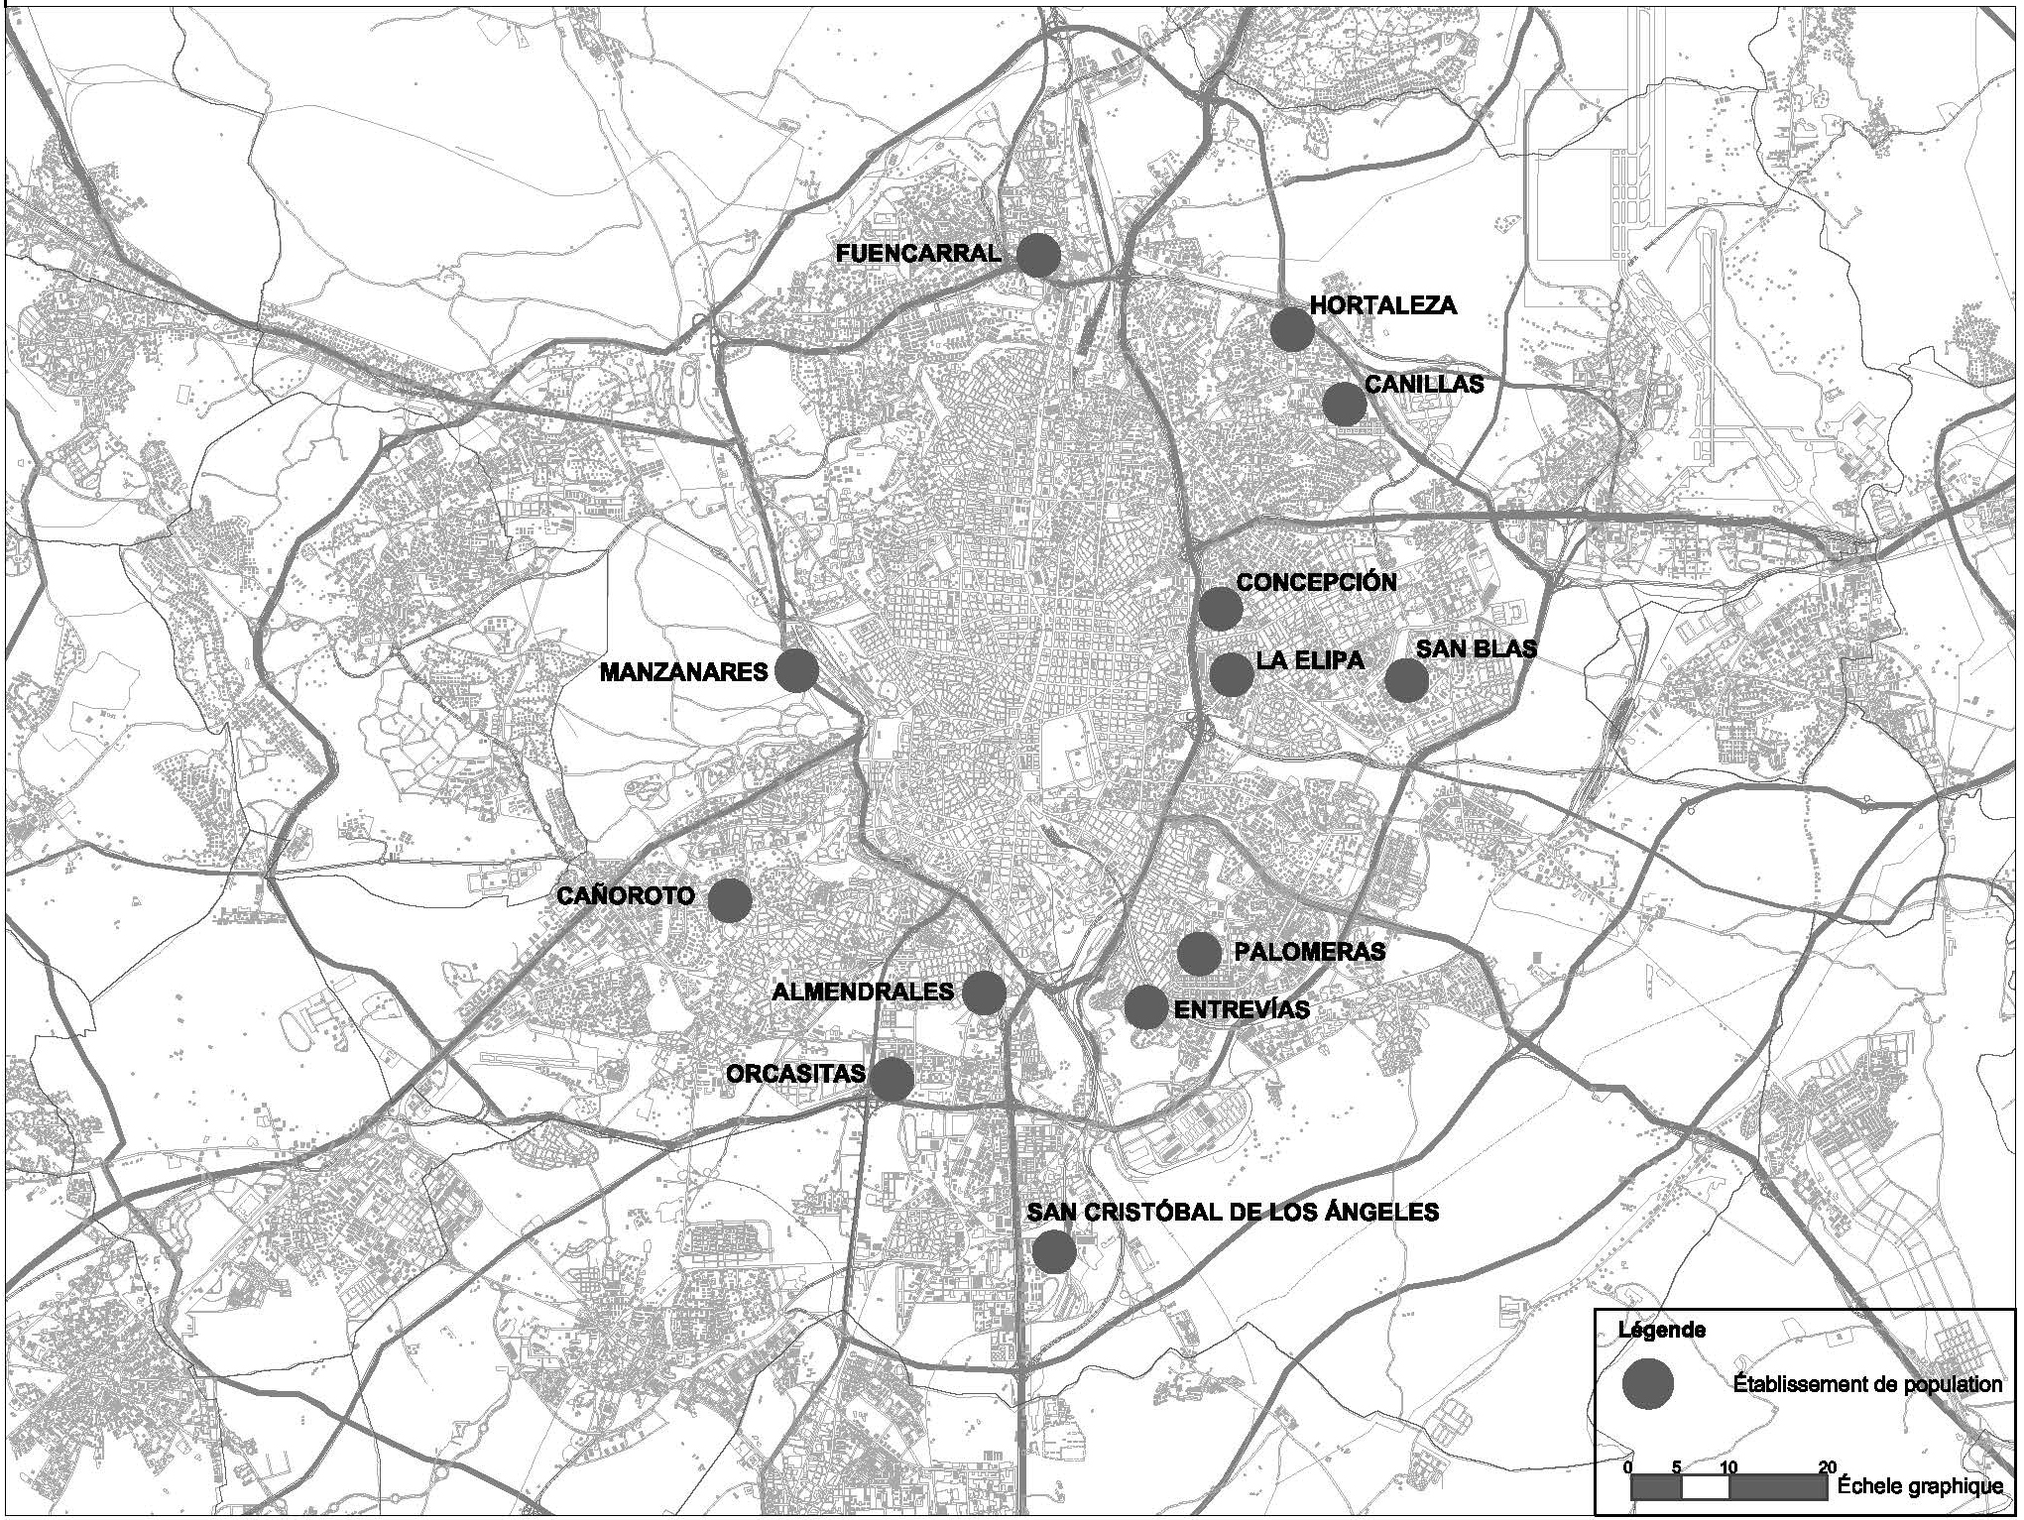
Figure 1: Carte des occupations de populations dans les années 1950 d’après une carte contemporaine.
Source – Elaboration des auteures d’après Fluxá, J. López de Lucio in Azurmendi (1981)

En 1956, l’État reconnaît le phénomène du chabolismo à l’intérieur des grandes villes (50 000 chabolas sont dénombrées à Madrid) (Roch, 1999). Le gouvernement approuve une année plus tard, un décret pour éviter leur prolifération, à travers deux mesures-phares: l’interdiction de résidence dans la capitale à toute personne n’ayant pas déjà de logement; l’interdiction d’embaucher un non-résident. En 1958, un plan d’urgence sociale préconise la construction de 60 000 logements dans un délai de deux années, pour renforcer les mesures restrictives précédemment prises. Outre l’interdiction de l’accès dans la capitale de nouveaux migrants, le plan met l’accent sur «l’élimination des noyaux de chabolas», considérés comme un frein à la croissance de la ville et surtout, élargit la programmation foncière au secteur privé, notamment par un système «d’adjudication spécifique» (Sambrico, 2003). Afin de rendre opérationnel ce plan, des solutions d’urgence sont appliquées aux populations concernées par la résorption.
Au début des années 1960, deux programmes sont mis en œuvre. D’une part, le troisième plan de programmation de logements et d’autre part, le plan de résorption des chabolas. L’élément majeur en est la construction d’unités (les UVA) construites sur les lieux mêmes des chabolas. Elles correspondent à un habitat transitoire, d’une durée d’environ cinq ans, c’est à dire, le temps nécessaire pour les ménages d’accéder à un logement définitif et devenir propriétaire (Moya González, 1976). Ainsi, lorsque le plan de l’aire métropolitaine madrilène débute en 1963, des tissus urbains hétérogènes coexistent: des logements luxueux (Puerta de Hierro, Florida), des quartiers à destination de la classe moyenne (Banús- Concepción et son extension; Blocs Tarré; les quartiers d’Urbis – Moratalaz, Niño Jesús) et enfin des périphéries, destinées aux migrants-ouvriers.
Se dessine alors un «Madrid extérieur», composé de quartiers étatiques, de constructions privées pour la classe ouvrière, d’unidades vecinales de absorción, ou regroupements de chabolas. Et enfin, les nouveaux ensembles suburbains construits au sud-est à Vallecas (Simancas, Elizalde, 1981).
En 1969, une étude du ministère du logement recense un déficit de 96.000 logements à Madrid. Elle souligne l’augmentation de la marginalité et du chabolismo, particulièrement dans la périphérie sud-est (fig.2). Quand en 1972 l’éradication du chabolismo est mise à l’agenda politique, on compte 30 000 chabolas à Madrid; compte non tenu de trois importantes zones de lotissements illégaux (Palomeras, Orcasitas et Pozo del Tío, Raimundo).
À la fin des années 1970 le chabolismo est considéré comme un «problème d’État, qui affecte plus de 40 000 familles» (EDIS, 2000). Cette situation coïncide avec la consolidation du mouvement des citoyens. Mouvement apparu durant les dernières années du franquisme et qui s’avère particulièrement actif dans les quartiers, en lien avec les «associations de voisins», organisations de base qui revendiquent une solution au problème du logement et qui œuvrent à l’amélioration des conditions de vie des résidents dans les quartiers.

Au cours de la transition démocratique, le décret promu par Garriges Walker sur la restructuration des quartiers (1979), constitue « un point de repère dans l’éradication du logement insalubre et du chabolismo à Madrid. Sont rénovés vingt-huit núcleos de chabolas ou logements insalubres, dans douze secteurs de Madrid, ce qui entraîne en retour la construction de 38 540 logements (Villasante, 1989). En 1986, deux ans après la mise en œuvre d’une vaste opération de rénovation urbaine lancée en 1984, le laboratoire de recherche sociologique (EDIS) recensait 2 674 familles vivant dans des chabolas et ce, dans 61 ensembles résidentiels. Dès lors, le chabolismo devient résiduel, périphérique et se disperse dans l’aire madrilène: ses résidents sont des ménages délogés par les opérations de démolition et des personnes ayant choisi d’y vivre pour différentes raisons. Mais il ne disparaît pas pour autant. Dans les années 1980, la création des communautés autonomes, suivie par un important transfert de compétences, fait de nouveau émerger cette question dans le débat public. Par exemple, la communauté autonome de Madrid intègre une politique de relogement des résidents de chabolas, au sein de la politique du logement. En 1986, un consortium formé par la municipalité de Madrid (EVMS), la Communauté de Madrid (IVIMA) et les conseillers de politique territoriale du ministère du Logement est mis en place pour trouver des solutions aux populations-résidentes.

Dès lors et ce jusqu’en 1995 lorsqu’intervient un changement de majorité municipale à Madrid, l’importante politique de la réhabilitation intègre également le relogement des résidents de chabolas. Ces derniers sont alors déplacés dans des «quartiers de typologie spéciale» (BTE), sur la base de la règle de la non-séparation des occupants. L’arrivée d’une nouvelle majorité municipale en 1995, conduit à un changement de pratiques de gouvernement: la direction générale pour l’architecture et le logement de la communauté autonome de Madrid (CAM) prend entièrement en charge les opérations de relogement, critiquant sévèrement l’action publique antérieure, qui aurait mené à la formation de ghettos (Sevilla, 2003). Un nouveau programme de logements d’Intégration sociale (VIS) est mis en œuvre. Il se substitue au BTE. En 1997, les pouvoirs publics approuvent le premier plan de logement propre de la CAM (période 1997-2000); durant la période 2001-2004 sont incorporés des logements dits «d’intégration sociale» (décret 43/97 du 13 mars). En 1998 l’Institut du relogement et de l’intégration sociale (IRIS) (loi 16/1998 du 27 octobre) est chargé d’acheter des logements, de reloger les familles et d’élaborer des programmes d’intégration sociale.

Durant ces phases récentes, le recensement comptabilise 974 familles qui vivent dans des chabolas, chiffre essentiellement dû à la démolition d’autres entités de chabolas (cf. La Celsa, La Rosilla, Los Focos), considérés alors comme des lieux de trafics de drogue (Franco, 2003).

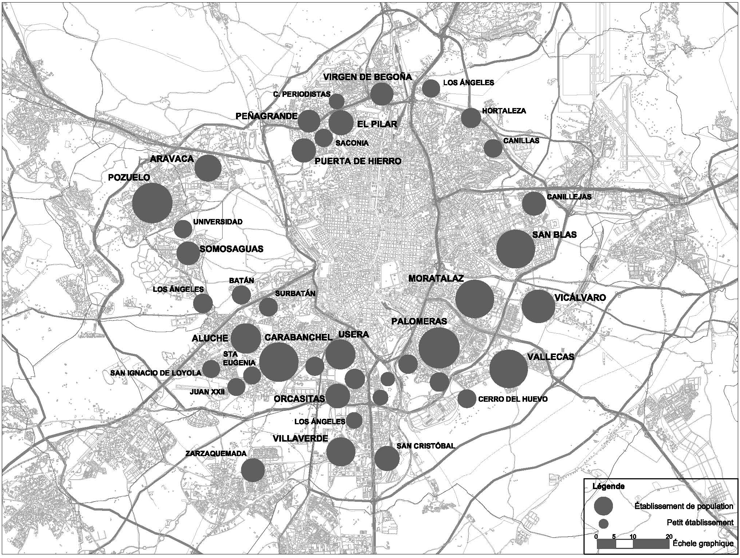
Figure 2: Carte des occupations de populations durant les années 1960-1970 d’après une carte contemporaine.
Source –Élaboration par les auteures d’après Fluxá, J. López de Lucio en Azurmendi (1981)
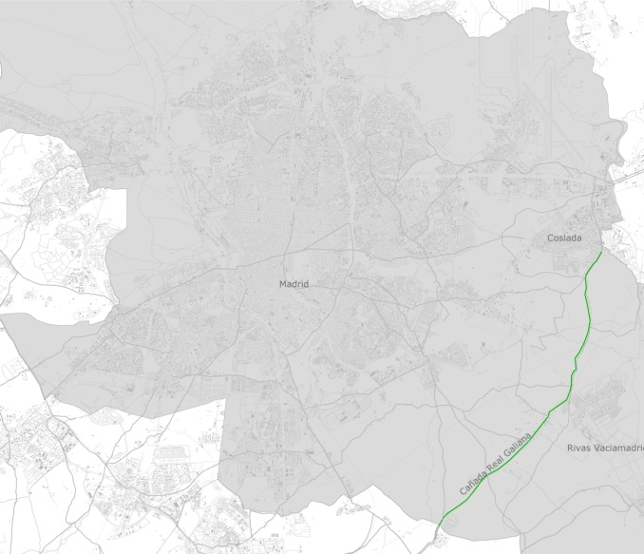

Figure 3 (g.): Plan de situation de la Cañada Real Galiana. Source – Élaboration par les auteures.
Figure 4 (dr.): Orthophoto de la Cañada Real Galiana. Source – Page web de la mairie de Madrid.

La Cañada Real Galiana – un territoire naturel abritant des entités de chabolas

La Cañada Real Galiana est l’une des voies de transhumance qui traverse trois communes situées dans la seconde couronne métropolitaine, sur un tronçon de 14,2 kilomètres (Coslada; Rivas-Vaciamadrid et Madrid – les secteurs de Vicálvaro et de Vallecas). Cet axe est actuellement considéré comme le plus grand foyer de chabolas en Espagne, voire en Europe. Il est difficile de connaître le nombre exacts de résidents. Certains avançant le chiffre de 50 000 au plus fort de son occupation, dans les années 1990. Les recensements établis par les communes font état de 7 631 personnes en 2012. Le peuplement de ce territoire s’est effectué selon plusieurs vagues migratoires, chacune occupant un secteur précis. On trouve ainsi: d’anciens migrants ruraux venus à Madrid à la recherche d’un travail; des ménages expulsés de quartiers centraux insalubres de la capitale ou ayant choisi d’y construire une résidence secondaire; des communautés gitanes espagnoles; des immigrés arrivés à Madrid durant les années 1990; et enfin des populations provenant d’autres foyers de chabolas démolis dans le secteur métropolitain madrilène (comme les Barranquillas ou le Salobral) (ACCEM, 2010).
Actuellement on distingue jusqu’à six secteurs aux caractéristiques propres, dans lesquels alternent des logements insalubres, des chabolas, des formes d’habitat au caractère industriel et des résidences secondaires d’assez bonne qualité (certaines possédant des piscines).

La Cañada Real constitue l’une des neuf voies de transhumance en Espagne et bénéficie à ce titre d’un régime juridique spécifique (Écologistes en action, 2009). Dès la fin du XIXe siècle, l’ensemble du réseau national a intégré le domaine public, ce qui conférait à cet espace un caractère inaliénable, insaisissable et imprescriptible (art. 132 de la Constitution espagnole). À la suite de la guerre civile, un décret royal (23 décembre 1944) renforce cette législation, mais limite la conservation du réseau des voies de transhumance dans le domaine public à celles mesurant plus de 75 mètres (ce qui est le cas du Cañada Real Galiana).
Dans la littérature administrative, l’existence territoriale du Cañada Real Galiana apparaît durant les années 1944-1952, avec la classification du tronçon et sa répartition entre les quatre municipalités; mais à partir de 1956, les communes cherchent à récupérer ce foncier, en raison de leur proximité aux zones urbaines (réserves constructibles malgré la protection), réduisant fortement le périmètre initial (la largeur passe ainsi de 75 mètres à 14 mètres). C’est également à cette période que s’installent les premières populations. En 1964, la loi-cadre sur le patrimoine tente de régler les occupations massives de ces zones, en réaffirmant leur caractère de bien appartenant au domaine public. C’est ainsi qu’à partir de 1972, les voies passent sous le contrôle de l’Institut pour la conservation de la nature (ICONA) et en 1974, une nouvelle loi renforce le caractère aliénable de ce territoire, au travers d’une simple déclaration, tout en accordant en 1978 un droit aux occupants informels de ce domaine, considéré comme domaine public.» (CAM, loi 2/2011). Cette précarité juridique se poursuit car, en théorie, les résidents sont toujours considérés comme occupant un espace illégalement et deviennent de facto expulsables.

Comment expliquer la pérennité de cet espace marginal ? Plusieurs hypothèses concourent à donner des éléments de réponse. Tout d’abord, la typologie du territoire, qui correspond à une structure linéaire, développée le long d’une voie de transhumance. En second lieu, les phases successives d’occupation de ce territoire, correspondent à des moments d’urbanisation et/ou de démolitions d’autres secteurs de l’aire métropolitaine. Ainsi, les premiers signes de construction signalés par les registres des domaines publics, datent de 1957 et portent sur la présence de neuf chabolas, sur le tracé de Vicálvaro. Au début des années 1960, au moment où s’accroissent considérablement les municipalités de la seconde couronne métropolitaine, apparaissent d’autres foyers de chabolas dans le secteur de Coslada, et ce jusqu’à San Fernando de Henares et Vicálvaro. Sont alors dénombrés 200 foyers de chabolas (Cayetano Molina, 2011).
En 1978, période d’intense croissance de la ville de Coslada (construction de logements et de quelques résidences secondaires), des occupations sont enregistrées le long des tronçons de Vallecas, Rivas de Jarama et Coslada (sur 8 kilomètres). L’Institut National pour la Conservation de la Nature (ICONA), en charge de ce réseau, dénonce l’occupation massive et usurpée de la Cañada, mais se déresponsabilise complètement, faute de moyens de contrôle (Cayetano Molina, 2011). Par exemple, dans le cas de la ville de Coslada, cette importante occupation apparaît dans la révision du plan général de 1985, accompagnée de la mention «secteur bénéficiant d’un traitement spécifique». La ville rachète des terrains à l’ICONA et ainsi régularise les parcelles dites à usage résidentiel. Le processus d’intégration à la commune de Coslada démarre avec certains secteurs de la Cañada. De plus, faisant suite à la décentralisation des compétences des réseaux de transhumance en 1980, les voies sont intégrées au domaine public de la Communauté autonome de Madrid.

Parmi l’ensemble des facteurs qui tentent une explication à la fois à l’occupation massive et à la pérennisation de ce territoire, les principaux seraient: a) la localisation, à proximité de la capitale et d’autres secteurs urbains ainsi que l’accès direct aux principales voies d’entrée (A2 et A3); b) l’absence de compétence juridictionnelle des différentes communes sur l’ensemble du territoire; c) la responsabilité des organismes de contrôle du réseau; d) la législation qui règle le réseau de voies de transhumance (Franchini, 1988). Enfin, cette occupation fait partie d’un phénomène général de dynamiques urbaines dans l’aire métropolitaine madrilène, qui augmente les pôles de constructions marginales, autrefois inscrites dans un rayon de 9 kilomètres en 1956, mais qui passe à 12 kilomètres à cette époque (Leira, Gago, Solana, 1981).

L’urbanisation informelle de la Cañada est ainsi véritablement connectée d’une part, autres foyers de chabolas de la couronne urbaine et d’autre part, à l’accroissement «formel» de l’aire métropolitaine. Malgré le fort accroissement de population de la Cañada Real Galiana durant les années 1970-1980, les problèmes urbains et sociaux rencontrés dans de nombreux quartiers de la capitale, détournent les autorités locales d’un règlement de la situation. Il faudra attendre la fin du programme de restructuration des quartiers et le début des années quatre-vingt-dix, pour que les administrations concernées mettent à l’agenda la résorption du phénomène et la transformation de ce territoire.
Dès lors, si le chabolismo devient résiduel à Madrid, le peuplement du Cañada Real Galiana devient préoccupant. Il devient en effet, l’un des seuls lieux d’accueil de tous les exclus, des immigrés (notamment des communautés gitanes venant du Maroc et de Roumanie) et des ménages délogés durant les opérations de rénovation urbaine (ACCEM, 2010). À la fin des années 1990, les programmes sociaux, qui portent sur l’insertion des communautés, s’intensifient. Toutefois, les résidents de certains secteurs du núcleo de chabolas, davantage stigmatisés notamment dans la presse et les médias, sont les bénéficiaires de programmes de relogements (IRIS) engagés au début des années 2000. L’importance des trafics de drogue et les conflits inhérents à ces pratiques illégales, principalement concentrés dans certains foyers, tels que Las Liebres, El Salobral ou Las Barranquillas, conduisent les services de la communauté autonome de Madrid, à reprendre en main ce dossier (FRAVM, 2002).

La complexité du territoire et l’hétérogénéité des acteurs, ne permettent pas un règlement facile, en dépit des tentatives de démolitions de certains secteurs. Si les municipalités de Rivas Vaciamadrid et Madrid programment des démolitions durant les années 2007-2012, en revanche seule l’administration madrilène les exécute en 2012, détruisant ainsi 250 chabolas (Asociación Aldea, 2012). La ville de Coslada n’a de son côté pas exécuté de dossiers de démolition.
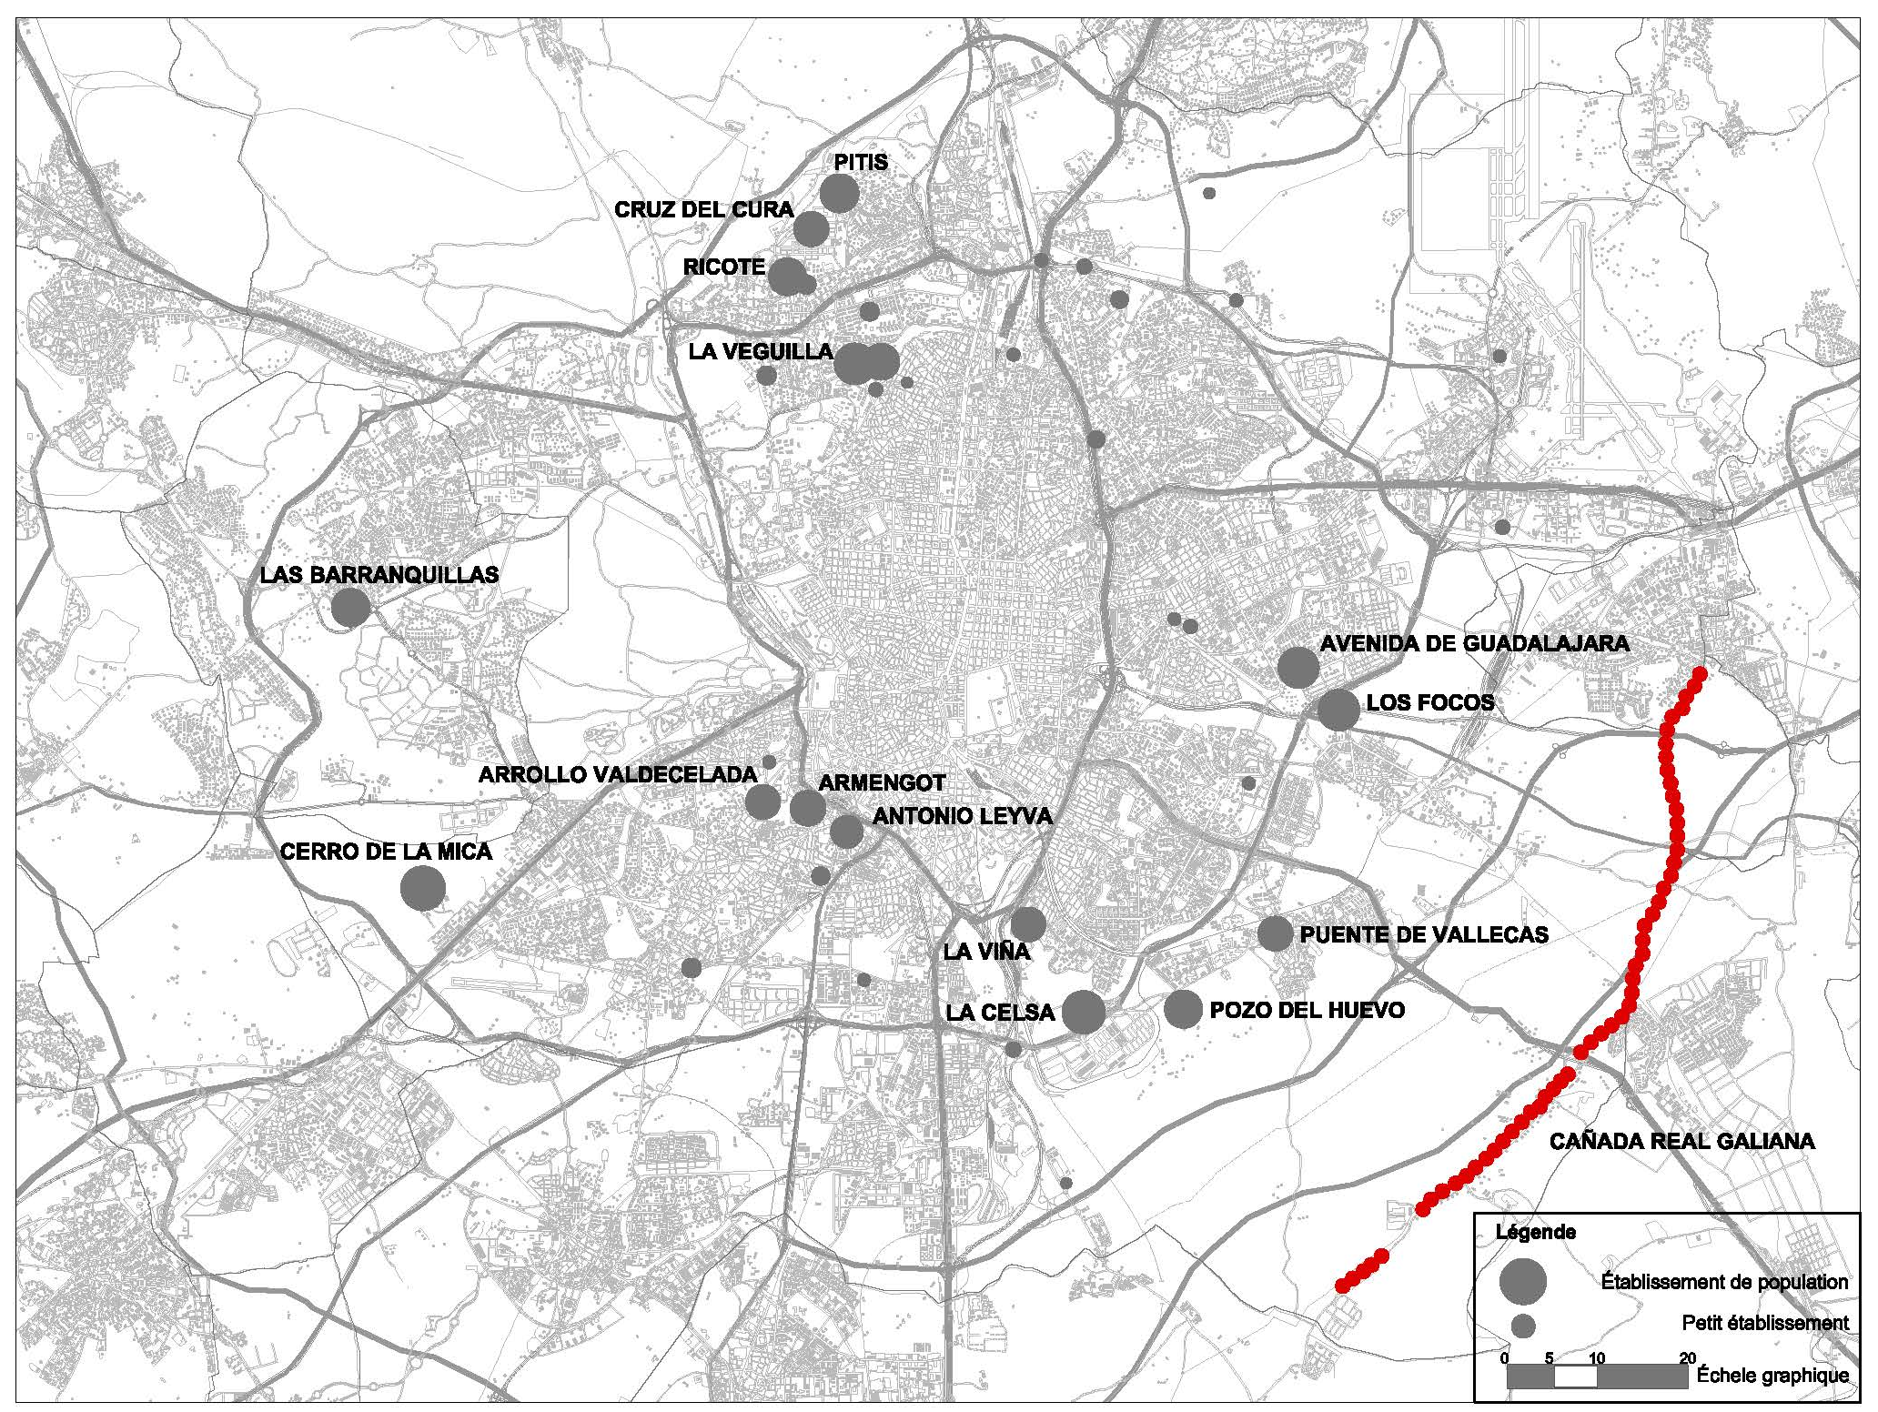
Figure 5: Carte des occupations de populations en 1992 d’après une carte contemporaine.
Source – Elaboration par les auteures d’après Consorcio para la Organización de Madrid Capital Europea de la Cultura (1992).

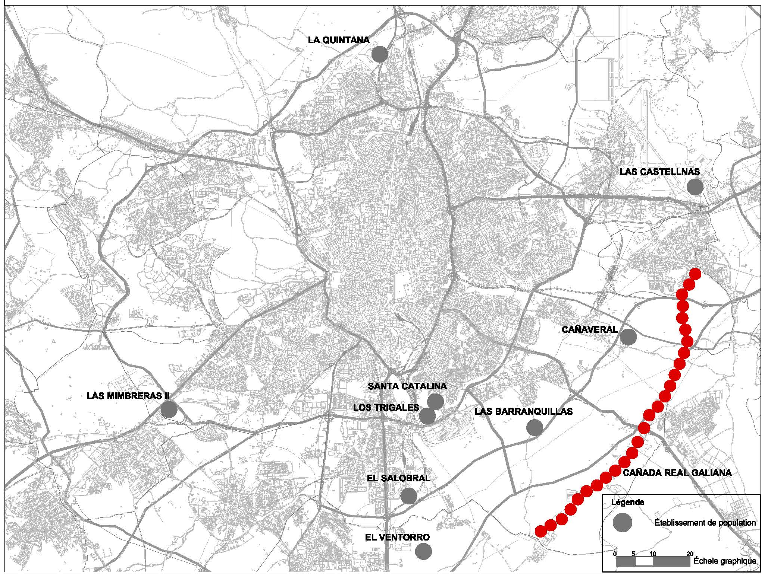
Figure 6: Carte des occupations de populations au 1er octobre 2007 d’après une carte contemporaine.
Source – Élaboration par les auteures d’après l’Institut du relogement et d’intégration sociale (IRIS), extrait du journal El País

Le recours aux démolitions et la crise économique de 2008, intensifient la mobilisation citoyenne. Des collectifs de résidents travaillent en étroite coopération avec les associations de voisins (vecinos), pour défendre la pérennité de ce territoire spécifique, en améliorant le cadre de vie (ACCEM 2010). Les mobilisations se poursuivent avec l’annonce de l’avant-projet de la Cañada et surtout avec l’approbation par la Communauté de Madrid de la loi 2/2011, d’un nouveau règlement juridique de la Cañada. Contrairement aux règlements juridiques précédents, favorables à la protection de ces voies, la nouvelle loi institue la désaffection des 14.2 kilomètres occupés de manière informelle, décrétant que l’usage réel de ce territoire ne relève plus de la transhumance. Elle contraint les administrations durant une période de deux années, à établir un accord-cadre et ainsi régler le problème juridique du foncier. Cependant, elle donne la possibilité aux municipalités d’aliéner le sol en faveur des occupants, en accord avec les termes de la cession (Loi 2/2011).

Alors qu’en 2014 l’accord entre les différentes administrations, inclus dans la loi, n’est toujours pas signé, des associations locales signalent l’existence de problèmes environnementaux, aggravés par la proximité d’une décharge publique (Valdemingomez); d’autres problèmes sociaux, économiques et urbains, spécifiques selon les différents secteurs, se multiplient (ACCEM, 2010; Aldea Social, 2012). Certains de ces rapports doutent de la sincérité des pouvoirs publics. Ils dénoncent ce qui est présenté comme un dénouement de la situation existante. Alors qu’il n’est question en réalité, que d’une importante opération de spéculation immobilière. Ils y voient un risque pour les intérêts des résidents, autant que pour les voies de transhumance (Ecologistas en acción, 2009; Association Aldea, 2012). Pour ce motif, et en réponse à l’activité des administrations locales impliquées, ces mouvements proposent d’autres alternatives, telles que le plan social participatif intégral de l’association Aldea ou encore le plan Cañada du collectif Todo por la Praxis; l’un et l’autre ayant comme objectif, la prise en considération des initiatives et volontés des résidents.

Conclusion

Les bidonvilles et núcleos de chabolas, lieux d’un habitat contraint, constituent, depuis leur émergence dans les années 1950-1970, un véritable paradigme d’un espace stigmatisé et stigmatisant, dans la mesure où, même résiduels et relégués à la périphérie urbaine, ils continuent d’interroger les rapports entre les sociétés d’accueil et les populations étrangères. Analysés comme espace social, précaire, temporaire ou pérenne, en dépit des velléités des pouvoirs publics à les éliminer, ces quartiers informels s’inscrivent en permanence en marge de la norme sociale et urbaine. Leurs «habitants» – on parle volontiers d’occupants dans ce cas – doivent apprendre à se conformer aux codes de la société majoritaire, s’ils veulent s’insérer dans l’espace urbain. Les núcleos de chabolas représentent enfin une catégorie effective de la ville. Car, ils participent aux logiques économiques de l’espace urbain. Leur actualité, leur pérennité, si elles continuent à être présentées comme un «problème» par les pouvoirs publics à Madrid, nous contraint à questionner les modes de production (capitalistes) de la ville et de leurs effets sur les catégories populaires. Catégories sociales toujours plus nombreuses à être mises hors-jeu par les lois du marché, qu’elles soient dénommées chabolas à Madrid, cases barates à Bon Pastor à Barcelone ou corralas à Séville, dans une seule et même logique de domination, de mise en place et de gestion de la pénurie.

Références bibliographiques

ACCEM, Fundación Secretariado Gitano (2010), Informe-diagnostico sobre la Cañada Real Galiana, Accem, Fundación Secretariado Gitano.
http://www.accem.es/ficheros/documentos/pdf_publicaciones/Canada_Real_Informe.pdf

Aldea Social (2011), Propuesta para un Plan Integral participativo para la Cañada Real. Informe de propuestas participadas, Asociación Aldea Social. http://aldeasocial.wordpress.com/proyectos-aldea/proyecto-lacanadaexistetejiendocanada/plan-integral-participativo-para-la-canada-real/

Área de Gobierno y Urbanisme del Ayuntamiento de Madrid (2008), Informe relativo a la Cañada Real Galiana. Competencias de las distintas administraciones, Madrid. http://www.madrid.es

Azurmendi L. (1981), «Orden y desorden en el Plan de Madrid del 51», in Madrid: Cuarenta años de desarrollo urbano 1940-1980, Temas Urbanos 5, Ayuntamiento de Madrid, Oficina Municipal del Plan, Madrid.

Belmessous F. (2013), «Du seuil de tolérance» à la «mixité sociale»: répartition et mise à l’écart des immigrés dans l’agglomération lyonnaise (1970-2000) », Belgéo, 3. http://belgeo.revues.org/11540

Cattedra R. (2006), Bidonville: paradigme et réalité refoulée de la ville du XXe siècle.

Consorcio para la Organización de Madrid Capital Europea de la Cultura (1992), Atlas de la ciudad de Madrid, Madrid, Ideographis.

Cayetano Molina (2011), A transformative approach: facing informal settlement challenges in a European Context, La Cañada Real Galiana, Madrid, Major thesis. MS Landscape Architecture, Wageningen University. http://edepot.wur.nl/177606

De Ferrater J. (1967), «Dignificación de los suburbios» [series], España, Madrid: [s.n.]. Serie V Arquitectura, Urbanismo y Vivienda en España: 750.

Ecologistas en acción (2009), Informe sobre la propuesta del gobierno regional de Madrid para desafectar un tramo de 14,2 km. de la Cañada Real Galiana mediante la aprobación de una Ley que establece un nuevo régimen jurídico, Madrid.

Equipo de investigación sociológica (EDIS) (2000), Menores residentes en guetos de infravivienda en la Comunidad de Madrid, Oficina del Defensor del Menor. http://www.vallecastodocultura.org/informes/edis/edis%20informe.htm

Federación Regional de Asociaciones de Vecinos de Madrid, (FRAVM) (2002), Erradicación del chabolismo y de los asentamientos marginales. http://www.aavvmadrid.org/Areas-de-Trabajo/Vivienda/Erradicaciondel-chabolismo/Erradicacion-del-chabolismo-y-de-los-asentamientosmarginales-2002
Franchini M. T. (1988), «Una ciudad lineal espontánea: La Cañada Real de Merinas», Ciudad y Territorio, 75 -1/1988, pp. 131-141.

Franco Alonso O. (2003), Evolución reciente del fenómeno chabolista: el nuevo chabolismo madrileño. http://www.uib.es/ggu/pdf_VII%20COLOQUIO/5_FRANCO_evolucionreciente.pdf

Gastaut Y. (2000), L’immigration et l’opinion en France sous la Ve République, Paris, Le Seuil.

Hmed C. (2006), Loger les étrangers «isolés» en France. Socio-histoire d’une institution d’État: la Sonacotra (1956-2006), thèse de doctorat en science politique, université de Paris.

Lallaoui M. (1993), Du bidonville aux HLM, Paris, Syros.

Leira E., Gago J., Solana I. (1981), «Madrid: Cuarenta años de crecimiento urbano», in Madrid: Cuarenta años de desarrollo urbano 1940-1980, Temas Urbanos 5. Ayuntamiento de Madrid, Oficina Municipal del Plan.

Mangas J. M. (1992), Cuaderno de la Trashumancia, n 0,-22 “Vías Pecuarias”, Madrid, Ministerio de Agricultura, Pesca y Alimentación.

Ministère du logement (1969), Absorción del chabolismo: teoría general y actuaciones españolas, Ministerio de la Vivienda: Servicio Central de Publicaciones, Madrid.

Moya González L. (1976), Los Barrios de promoción oficial de Madrid, Tesis doctoral.

Mairie de Madrid, Urbanisme et Infrastructures, http://www.madrid.es/portales/munimadrid/es/Inicio/Ayuntamiento/Urbanismo-e-Infraestructuras/Ca%C3%B1ada-Real-Galiana?vgnextfmt=default&vgnextoid=22eabf2a03bfc110VgnVCM2000000c205a0aRCRD&vgnextchannel=8dba171c30036010VgnVCM100000dc0ca8c0RCRD

Real Academia de la Lengua Española (2001), Diccionario de la lengua española (DRAE), 22. http://www.rae.es/

Roch F. (1999), «Algunas notas sobre el sistema inmobiliario madrileño en la década de los 50», VVAA La vivienda en Madrid en la década de los cincuenta. El Plan de Urgencia Social, Ministerio de Fomento y Ayuntamiento de Madrid, Madrid.

Rodríguez Villasante T. et al. (1989), «Retrato de chabolista con piso: análisis de redes sociales en la remodelación de barrios de Madrid», Cuadernos de Vivienda, IVIMA, SGV, Madrid.

Sambricio C. (2003), «Las chabolas en Madrid» en Sambrico (ed.), Un siglo de vivienda social. 1903-2003, t. 1, p. 246-248, Ministerio de Fomento, Ayuntamiento de Madrid.

Sevilla Buitrago A. (2003), «Viviendas de integración social para la minoría étnica gitana en la Comunidad de Madrid», Ciudades para un futuro más sostenible, Concurso de Buenas Prácticas. http://habitat.aq.upm.es/dubai/02/bp232.html

Simancas V., Elizalde J. M. (1981), «Madrid, Siglo XX», in Madrid: Cuarenta años de desarrollo urbano 1940-1980, Temas Urbanos 5. Ayuntamiento de Madrid, Oficina Municipal del Plan, Madrid.

Todo por la Praxis, (2011), Plan Cañada. http://www.todoporlapraxis.es/?p=342

Todo por la Praxis, (2012), Plan Cañada 2.0. Propuesta vecinal de rehabilitación urbana. http://www.todoporlapraxis.es/?p=1063

Vorms C. (2013), «Madrid année 1950: la question des baraques», Le Mouvement social, n°245, octobre-décembre, p.43-57.

Société nationale de construction pour les travailleurs algériens
Entre 1959 et 1966 20 729 logements de qualité minime sont construits à destination de ces ménages, dans les quartiers d’Orcasitas, Robinets, Mesures, Fuencarral.
Pozo del Tío, Raimundo, Palomeras, La Alegría, La Celsa, La China, la Cornisa de vía limite, Altamira, les quartiers de Quemadero et Pena Chica.
Article de presse, Communauté autonome de Madrid, 9 avril 2012.
Loi nationale du 3/1995 du 23 mars sur les voies de transhumance et celle du 8/1998 du 15 juin, sur les voies de transhumance de la Communauté Autonome de Madrid
Se reporter aux articles de R. Pointelin sur Bon Pastor à Barcelone et du collectif Habitares sur les corralas de Séville dans l’ouvrage collectif, CHAIRECOOP, Les coopératives d’habitants : des outils pour l’abondance, 2014.

